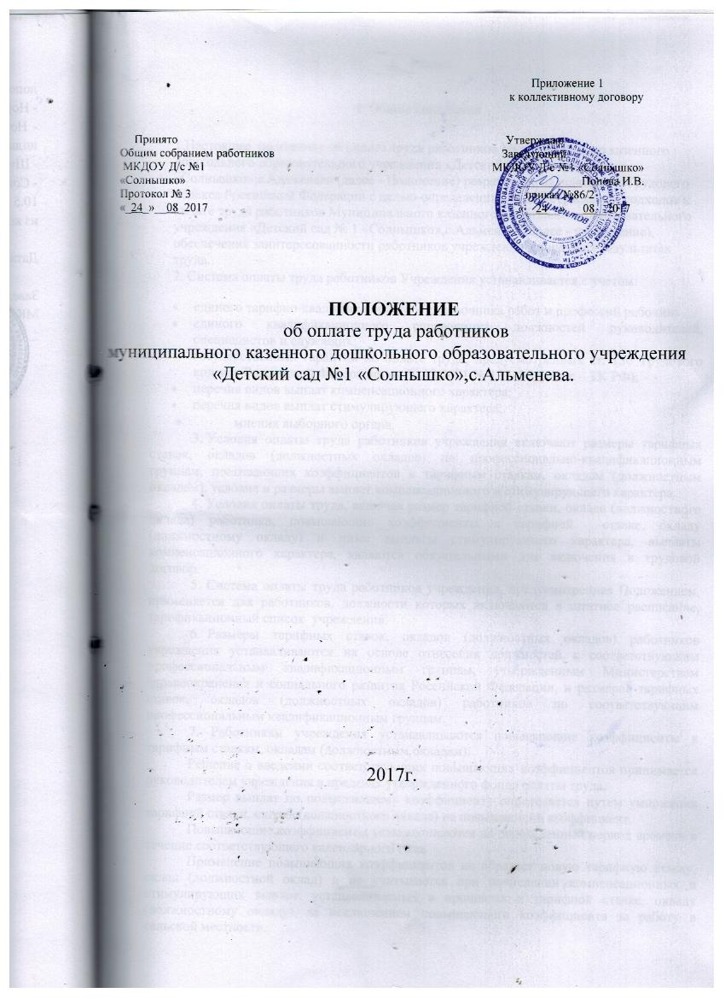

Раздел

I. Общие положения

1.Настоящее положение об оплате труда работников Муниципального казенного дошкольного образовательного учреждения «Детский сад № 1 «Солнышко»,с.Альменева (далее - Положение) разработано на основании Трудового кодекса Российской Федерации с целью определения единых отраслевых подходов к оплате труда работников Муниципального казенного дошкольного образовательного учреждения «Детский сад № 1 «Солнышко»,с.Альменева (далее - учреждение), обеспечения заинтересованности работников учреждения в конечных результатах труда.
2. Система оплаты труда работников Учреждения устанавливается с учетом:
- единого тарифно-квалификационного справочника работ и профессий рабочих;
- единого квалификационного справочника должностей руководителей, специалистов и служащих;
- государственных гарантий по оплате труда, предусмотренных ст. 130 Трудового кодекса Российской Федерации от 30.12.2001 № 197-ФЗ (далее – ТК РФ);
- перечня видов выплат компенсационного характера;
- перечня видов выплат стимулирующего характера;
- мнения выборного органа.
3. Условия оплаты труда работников учреждения включают размеры тарифных ставок, окладов (должностных окладов) по профессионально-квалификационным группам, повышающих коэффициентов к тарифным ставкам, окладам (должностным окладам), условия и размеры выплат компенсационного и стимулирующего характера.
4. Условия оплаты труда, включая размер тарифной ставки, оклада (должностного оклада) работника, повышающие коэффициенты к тарифной ставке, окладу (должностному окладу) и иные выплаты стимулирующего характера, выплаты компенсационного характера, являются обязательными для включения в трудовой договор.
5. Система оплаты труда работников учреждения, предусмотренная Положением, применяется для работников, должности которых включаются в штатное расписание, тарификационный список учреждения.
6. Размеры тарифных ставок, окладов (должностных окладов) работников учреждения устанавливаются на основе отнесения должностей к соответствующим профессиональным квалификационным группам, утвержденным Министерством здравоохранения и социального развития Российской Федерации, и размеров тарифных ставок, окладов (должностных окладов) работников по соответствующим профессиональным квалификационным группам.
7. Работникам учреждения устанавливаются повышающие коэффициенты к тарифным ставкам, окладам (должностным окладам).
Решение о введении соответствующих повышающих коэффициентов принимается руководителем учреждения в пределах утвержденного фонда оплаты труда.
Размер выплат по повышающему коэффициенту определяется путем умножения тарифной ставки, оклада (должностного оклада) на повышающий коэффициент.
Повышающие коэффициенты устанавливаются на определенный период времени в течение соответствующего календарного года.
Применение повышающих коэффициентов не образует новую тарифную ставку, оклад (должностной оклад) и не учитывается при начислении компенсационных и стимулирующих выплат, устанавливаемых в процентах к тарифной ставке, окладу (должностному окладу), за исключением повышающего коэффициента за работу в сельской местности.
8. Повышающий коэффициент, учитывающий работу в сельской местности, устанавливается в размере 0,25 к тарифной ставке, окладу (должностному окладу) работников учреждения, работающих и проживающих в сельской местности и, должности которых включены в Перечень должностей работников государственных учреждений Курганской области, расположенных в сельской местности и в рабочих поселках (поселках городского типа), которым устанавливается повышенный на 25 процентов размер тарифных ставок, окладов (должностных окладов) за работу в сельской местности, утвержденный постановлением Администрации (Правительства) Курганской области от 8 июня 2007 года № 240.
9. Оплата труда работников учреждения, занятых по совместительству, производится исходя из тарифной ставки, оклада (должностного оклада), выплат компенсационного и стимулирующего характера, предусмотренных действующим законодательством, а также Положением, пропорционально отработанному времени в зависимости от выработки либо на других условиях, определенных трудовым договором.
10. Оплата труда работников учреждения, занятых на условиях неполного рабочего времени, производится пропорционально отработанному ими времени или в зависимости от выполненного ими объема работ.
- Оплата труда медицинского работника, осуществляется в соответствии с нормативными актами, регулирующими особенности оплаты труда работников учреждений здравоохранения, Альменевского района, с учетом условий оплаты труда, предусмотренных Положением.

Порядок и условия оплаты труда в учреждении по общеотраслевым должностям служащих и рабочих определяются в соответствии с постановлением Администрации Альменевского района от 7 марта 2017 года № 72 «Об оплате труда работников муниципальных казенных образовательных учреждений Альменевского района».

12. Заработная плата работников учреждения устанавливается трудовым договором в соответствии с действующей системой оплаты труда.
Система оплаты труда, включая размеры тарифных ставок, окладов (должностных окладов), повышающих коэффициентов к тарифным ставкам, окладам (должностным окладам), доплат и надбавок компенсационного характера, в том числе за работу в условиях, отклоняющихся от нормальных, системы доплат и надбавок стимулирующего характера и системы премирования устанавливаются локальными нормативными актами учреждения по согласованию с советом трудового коллектива о (иными представителями работников) в пределах утвержденного на текущий финансовый год фонда оплаты труда.
Заработная плата работника учреждения предельными размерами не ограничивается.
Средняя заработная плата педагогических работников не может быть ниже уровня средней заработной платы за выполняемую ими работу, определяемого в соответствии с решением Президента Российской Федерации, Правительства Российской Федерации, органов государственной власти Курганской области.
- Руководитель учреждения (далее - руководитель) несет ответственность за своевременную и правильную оплату труда работников в соответствии с действующим законодательством.

Раздел II. Порядок и условия оплаты труда педагогических работников, работников учебно-вспомогательного персонала учреждения

14. Размеры тарифных ставок, окладов (должностных окладов) устанавливаются на основе отнесения занимаемых ими должностей к профессиональным квалификационным группам в соответствии с приказом Министерства здравоохранения и социального развития Российской Федерации от 5 мая 2008 года № 216н «Об утверждении профессиональных квалификационных групп должностей работников образования».
15. Тарифная ставка представляет собой фиксированный размер оплаты труда работника за выполнение нормы труда определенной сложности (квалификации) за единицу времени без учета компенсационных, стимулирующих и социальных выплат. Тарифная ставка устанавливается педагогическим работникам, осуществляющим профессиональную деятельность на условиях почасовой оплаты труда.
Оклад (должностной оклад) представляет собой фиксированный размер оплаты труда работника за исполнение трудовых (должностных) обязанностей определенной сложности за календарный месяц без учета компенсационных, стимулирующих и социальных выплат и устанавливается педагогическим работникам и работникам учебно-вспомогательного персонала, осуществляющим профессиональную деятельность на условиях исполнения обязанностей по соответствующей штатной должности.
16. Тарифные ставки и оклады (должностные оклады) педагогических работников, работников учебно-вспомогательного персонала устанавливаются с учетом требований к уровню профессионального образования по занимаемым должностям педагогических работников в соответствии приказом Министерства здравоохранения и социального развития Российской Федерации от 26 августа 2010 года № 761н «Об утверждении Единого квалификационного справочника должностей руководителей, специалистов и служащих, раздел «Квалификационные характеристики должностей работников образования».
17. Размеры тарифных ставок, окладов (должностных окладов) приведены в приложении 2, 3 к Положению.
Лицам, не имеющим специальной подготовки или стажа работы, установленных в разделе «Требования к квалификации» приказа Министерства здравоохранения и социального развития Российской Федерации от 26 августа 2010 года № 761н «Об утверждении Единого квалификационного справочника должностей руководителей, специалистов и служащих, раздел «Квалификационные характеристики должностей работников образования», и назначенным в порядке исключения по рекомендации аттестационной комиссии на соответствующую должность так же, как и лица, имеющие специальную подготовку и стаж работы, устанавливается минимальная тарифная ставка, минимальный оклад (должностной оклад).
18. Положением об оплате труда работников учреждения, утвержденным локальным нормативным актом учреждения, предусматривается установление педагогическим работникам следующих повышающих коэффициентов:
- повышающий коэффициент, учитывающий работу в сельской местности;
- повышающий коэффициент за наличие государственных наград, почетного звания Российской Федерации или СССР;
- повышающий коэффициент, учитывающий специфику работы.
В случаях, когда работникам учреждения предусмотрено повышение тарифных ставок, окладов (должностных окладов) по двум и более основаниям, абсолютный размер каждого повышения, установленного в процентах, исчисляется из тарифных ставок, оклада (должностного оклада) без учета повышения по другим основаниям.
19. Повышающий коэффициент, учитывающий наличие государственных наград, почетного звания Российской Федерации или СССР, применяется к тарифной ставке, окладу (должностному окладу) педагогических работников учреждения, имеющих государственную награду, которым присвоены почетные звания Российской Федерации или СССР, при условии соответствия педагогических работников занимаемой должности.
Размеры повышающих коэффициентов, учитывающих наличие государственных наград, почетных званий Российской Федерации или СССР, приведены в таблице 1.

Таблица 1

Показатели квалификации | Основание для установления повышающего коэффициента | Повышающий коэффициент, учитывающий наличие государственных наград, почетных званий Российской Федерации или СССР
Наличие почетного звания | Почетные звания СССР, Российской Федерации «Народный...», «Заслуженный...» при соответствии почетного звания профилю педагогической деятельности или преподаваемых дисциплин | 0,1

20. Установление (изменение размеров) повышающих коэффициентов, учитывающих наличие государственных наград, почетных званий Российской Федерации или СССР, производится:
- при присуждении награждения государственной наградой - с даты присуждения награждения государственной наградой в соответствии с приказом Министерства образования и науки Российской Федерации;
- при присвоении почетного звания - с даты присвоения почетного звания в соответствии с указом Президента Российской Федерации.
21. Педагогическим работникам, работникам учебно-вспомогательного персонала учреждения устанавливаются выплаты компенсационного характера, предусмотренные разделом VIII Положения.
22. Педагогическим работникам, работникам учебно-вспомогательного персонала учреждения производятся выплаты стимулирующего характера, предусмотренные разделом IX и X Положения.

Раздел III. Порядок и условия почасовой оплаты труда педагогических работников
23. Почасовая оплата труда педагогических работников учреждения применяется при оплате за часы, отработанные в порядке замещения отсутствующих по болезни или другим причинам педагогических работников, продолжавшегося не более двух месяцев.
24. Почасовая оплата труда педагогических работников учреждения применяется при оплате труда специалистов, привлекаемых для педагогической работы на условиях совместительства из других организаций.
25. Размер оплаты за один час педагогический работы определяется путем деления установленной тарифной ставки педагогического работника за установленную норму часов педагогической работы в неделю на среднемесячное количество рабочих часов.
26. Оплата труда за замещение отсутствующего педагогического работника, если оно осуществлялось свыше двух месяцев, производится со дня начала замещения за все часы фактической педагогической работы на общих основаниях с соответствующим
увеличением его начальной (месячной) учебной нагрузки путем внесения изменений в тарификацию.
27. Ставка почасовой оплаты определяется исходя из минимального размера тарифной ставки согласно приложению 2 к Положению с учетом повышающих коэффициентов, при наличии условий для их установления.
28. Порядок изменения размеров должностных окладов, ставок заработной платы работников.
28.1. Изменение размеров окладов (должностных окладов), ставок заработной платы работников производится в случаях:
изменения группы по оплате труда Учреждения;
увеличения стажа педагогической работы, стажа работы по специальности - со дня достижения соответствующего стажа, если документы находятся в образовательном учреждении или со дня представления документа о стаже, дающем право на повышение размера ставки (оклада) заработной платы;
получения образования или восстановления документов об образовании - со дня представления соответствующего документа;
присвоения квалификационной категории - со дня вынесения решения аттестационной комиссией;
присвоения почетного звания - с даты вступления в силу решения о присуждении почетного звания;
28.2. При наступлении у работника права на изменение размера ставки (оклада) в период пребывания его в ежегодном оплачиваемом или другом отпуске, а также в период его временной нетрудоспособности производится перерасчет заработной платы исходя из более высокого разряда оплаты труда с момента наступления этого права.

29. Продолжительность рабочего времени, нормы часов за ставку заработной платы педагогических работников
29.1. Продолжительность рабочего времени (норма часов педагогической работы за ставку заработной платы) для педагогических работников Учреждения устанавливается исходя из сокращенной продолжительности рабочего времени не более 36 часов в неделю, которая включает учебную работу, воспитательную, а также другую педагогическую работу, предусмотренную должностными обязанностями и режимом рабочего времени, утвержденными в установленном порядке.
29.2. «Продолжительность рабочего времени педагогическим работникам в зависимости от должности и (или) специальности с учетом особенностей их труда устанавливается в соответствии с приказом Министерства образования и науки Российской Федерации от 24.12.2010 № 2075 «О продолжительности рабочего времени (норме часов педагогической работы за ставку заработной платы) педагогических работников».
30. Порядок определения уровня образования
30.1. Уровень образования педагогических работников при установлении окладов (должностных окладов), ставок заработной платы определяется на основании дипломов, аттестатов и других документов о соответствующем образовании независимо от специальности, которую они получили (за исключением тех случаев, когда это особо оговорено).
30.2. Требования к уровню образования при установлении окладов (должностных окладов), ставок заработной платы работников предусматривают наличие среднего или высшего профессионального образования и, как правило, не содержат специальных требований к профилю полученной специальности по образованию.
30.3. Педагогическим работникам, получившим диплом государственного образца о высшем профессиональном образовании, оклады (должностные оклады), ставки заработной платы устанавливаются как лицам, имеющим высшее профессиональное образование, а педагогическим работникам, получившим диплом государственного образца о среднем профессиональном образовании, - как лицам, имеющим среднее профессиональное образование.
Наличие у работников диплома государственного образца «бакалавр», «специалист», «магистр» дает право на установление окладов (должностных окладов), ставок заработной платы, предусмотренных для лиц, имеющих высшее профессиональное образование.
Наличие у работников диплома государственного образца о неполном высшем профессиональном образовании права на установление окладов (должностных окладов), ставок заработной платы, предусмотренных для лиц, имеющих высшее или среднее профессиональное образование, не дает.
Окончание трех полных курсов высшего учебного заведения, а также учительского института и приравненных к нему учебных заведений дает право на установление окладов (должностных окладов), ставок заработной платы, предусмотренных для лиц, имеющих среднее профессиональное образование.
31. Порядок определения стажа педагогической работы
31.1. Основным документом для определения стажа педагогической работы является трудовая книжка.
Стаж педагогической работы, не подтвержденный записями в трудовой книжке, может быть установлен на основании надлежаще оформленных справок за подписью руководителей соответствующих учреждений, скрепленных печатью, выданных на основании документов, подтверждающих стаж работы по специальности (приказы, послужные и тарификационные списки, книги учета личного состава, табельные книги, архивные описи и т.д.). Справки должны содержать данные о наименовании образовательного учреждения, о должности и времени работы в этой должности, о дате выдачи справки, а также сведения, на основании которых выдана справка о работе.
В случае утраты документов о стаже педагогической работы указанный стаж может быть установлен на основании справок с прежних мест работы или на основании письменных заявлений двух свидетелей, подписи которых должны быть удостоверены в нотариальном порядке. Свидетели могут подтверждать стаж только за период совместной работы.
В исключительных случаях, когда не представляется возможным подтвердить стаж работы показаниями свидетелей, которые знали работника по совместной работе, органы, в подчинении которых находятся образовательные учреждения, могут принимать показания свидетелей, знавших работника по совместной работе в одной системе.

Раздел IV. Условия оплаты труда руководителя, заместителя руководителя
32. Размер, порядок и условия оплаты труда руководителя учреждения устанавливаются работодателем в трудовом договоре.
33. Оплата труда руководителя учреждения включает в себя:
1) оклад (должностной оклад);
2) выплаты компенсационного характера;
3) выплаты стимулирующего характера.
29. Размер оклада (должного оклада) руководителя определяется трудовым договором исходя из средней заработной платы работников основного персонала учреждения.
Размер оклада (должностного оклада) руководителя устанавливается по следующей формуле: Др = Срз х Купр, где:
Др – оклад (должностной оклад) руководителя; Срз – средняя заработная плата работников основного персонала учреждения; Купр – коэффициент масштаба управления.
34.Должностной оклад заместителя руководителя учреждения устанавливается на 10-30 процентов ниже должностного оклада руководителя учреждения.
Конкретный размер должностного оклада заместителя руководителя устанавливается в соответствии с локальным актом учреждения, принятым руководителем учреждения и указывается в трудовом договоре.
35. К базовому должностному окладу руководителя, его заместителя применяется повышающий коэффициент, предусмотренный пунктом 7 Положения.
Размер выплат по повышающему коэффициенту руководителю учреждения, его заместителю определяется путем умножения базового должностного оклада на повышающий коэффициент.
36. Стимулирование руководителя учреждения осуществляется в соответствии с Положением о стимулирующих выплатах руководителю учреждения, утвержденным Учредителем учреждения.
Выплаты стимулирующего характера руководителю учреждения осуществляется с учетом результатов деятельности учреждения в соответствии с критериями оценки и целевыми показателями эффективности работы учреждения.
Критерии и целевые показатели оценки деятельности учреждения и работы руководителя приведены в приложении 6 к Положению.
Порядок и критерии выплат стимулирующего характера устанавливаются Учредителем в дополнительном соглашении к трудовому договору с руководителем учреждения.
37. Выплаты компенсационного характера, предусмотренные законодательством, выплачиваются руководителю учреждения в соответствии с трудовым договором (дополнительным соглашением).
Заместителю руководителя при наличии оснований производятся выплаты компенсационного характера в соответствии с разделом VIII Положения.
Выплаты компенсационного характера устанавливаются в процентах к должностным окладам или в абсолютных размерах, если иное не установлено законодательством Российской Федерации.
38. Заместителю руководителя производятся выплаты стимулирующего характера, предусмотренные разделом IX и X Положения.

Раздел V. Порядок и условия установления выплат компенсационного характера
39. Выплаты компенсационного характера (надбавки, доплаты) устанавливаются работникам учреждения при наличии оснований для их выплаты.
40. Выплаты компенсационного характера, размеры и условия их установления работникам учреждения устанавливаются коллективным договором, локальными нормативными актами в соответствии с трудовым законодательством и иными нормативными правовыми актами, содержащими нормы трудового права.
41. Установление выплат компенсационного характера конкретному работнику производится на основании приказа руководителя.
42. Работникам учреждения при наличии оснований устанавливаются следующие виды выплат компенсационного характера:
- выплаты работникам, занятым на тяжелых работах, работах с вредными, опасными и иными особыми условиями труда;
- выплаты за работу в местностях с особыми климатическими условиями (районный коэффициент);
- выплаты за работу в условиях, отклоняющихся от нормальных (при выполнении работ различной квалификации, совмещении профессий (должностей), сверхурочной работе, работе в ночное время и при выполнении работ в других условиях, отклоняющихся от нормальных).
43. Размеры компенсационных выплат устанавливаются в процентном отношении (если иное не установлено законодательством Российской Федерации) к тарифной ставке, окладу (должностному окладу) без учета повышающих коэффициентов. При этом размер выплат не может быть установлен ниже размеров выплат, установленных трудовым законодательством и иными нормативными правовыми актами, содержащими нормы трудового права.
44. Выплаты работникам, занятым на тяжелых работах, работах с вредными, опасными и иными особыми условиями труда, устанавливаются в порядке, определенном статьей 147 Трудового кодекса Российской Федерации.
Размер выплат работникам, занятым на тяжелых работах, работах с вредными, опасными и иными особыми условиями труда, устанавливается по результатам аттестации рабочего места в размере от 0,12 до 0,24 оклада (должностного оклада) согласно с таблицей 6 Положения.
Если по итогам аттестации рабочее место признано безопасным, то осуществление указанной выплаты не производится.
Таблица 6
№ | Наименование профессий и должностей работников | Коэффициент
1 | Повар | 0,12
2 | Помощник воспитателя | 0,12
3 | Рабочий по стирке и ремонту спецодежды | 0,12
4 | Кухонный рабочий | 0,12
5 | Уборщик производственных и служебных помещений | 0,12
6 | Рабочий по комплексному обслуживанию и ремонту здания | 0,12
7 | Делопроизводитель | 0,12

Перечень должностей работников и размер выплаты работникам, занятым на работах с вредными, опасными и иными особыми условиями труда, устанавливаются коллективным договором.

45. Оплата за работу в ночное время устанавливается в соответствии со статьей 154 Трудового кодекса Российской Федерации.
Размер повышения оплаты труда за работу в ночное время составляет не менее 35 процентов от часовой тарифной ставки, оклада (должностного оклада), рассчитанного за каждый час работы в ночное время.
Ночным считается время с 22 часов до 6 часов.
46. Оплата за работу в выходные и нерабочие праздничные дни устанавливается в соответствии со статьей 153 Трудового кодекса Российской Федерации.
47. Сверхурочная работа оплачивается в соответствии со статьей 152 Трудового кодекса Российской Федерации.
48. Доплата за совмещение профессий, расширение зоны обслуживания, увеличение объема работы или исполнение обязанностей временно отсутствующего работника без освобождения от работы определяется в соответствии со статьей 151 Трудового кодекса Российской Федерации.
49. Коэффициент за работу в местностях с особыми климатическими условиями устанавливается в соответствии со статьей 148 Трудового кодекса Российской Федерации.
50. Выплаты компенсационного характера, установленные в процентном отношении к тарифной ставке, окладу (должностному окладу), рассчитываются от тарифной ставки, оклада (должностного оклада) без учета повышающих коэффициентов.

Раздел VI. Порядок и условия установления выплат стимулирующего характера

51. Учреждение в пределах выделенных бюджетных ассигнований самостоятельно определяет размер и порядок установления стимулирующих выплат.
52. Установление стимулирующих выплат, в том числе премиальных выплат, работникам учреждения производится с учетом:
- показателей результатов труда, утверждаемых локальными нормативными актами учреждения;
- целевых показателей эффективности деятельности учреждения, утверждаемых локальными нормативными актами учреждения или коллективным договором;
- мнения представительного органа работников учреждения или на основании коллективного договора.
Учреждение предусматривает следующие виды стимулирующих выплат:
- выплаты за интенсивность и высокие результаты работы;
- выплаты за качество работ;
- премиальные выплаты по итогам работы (за месяц, квартал, год);
-выплата за почетную грамоту Министерства образования и науки Российской Федерации;
53. Размеры стимулирующих выплат рекомендуется устанавливать в процентном отношении к тарифным ставкам, окладам (должностным окладам) или в абсолютных размерах.

Раздел VII . Другие вопросы оплаты труда
55. Выплата материальной помощи работникам учреждения производится по основаниям и в порядке, установленным локальным нормативным актом учреждения и на основании письменного заявления работника по приказу руководителя.
56. Материальная помощь работникам выплачивается в пределах утвержденного на соответствующий год фонда оплаты труда.
57. Работникам при наличии финансовых средств могут выплачиваться иные выплаты социального характера.

Раздел VIII. Заключительные положения
Штатное расписание Учреждения утверждается руководителем учреждения в пределах выделенных средств на оплату труда и включает в себя все должности руководителей, специалистов и служащих (профессии рабочих) данного Учреждения.
Для выполнения работ, связанных с временным расширением объема оказываемых учреждением услуг, учреждение вправе осуществлять привлечение помимо работников, занимающих должности (профессии), предусмотренные штатным расписанием, других работников на условиях срочного трудового договора.
Настоящее Положение в ступает в силу с 01.09.2017 года и действует до отмены.

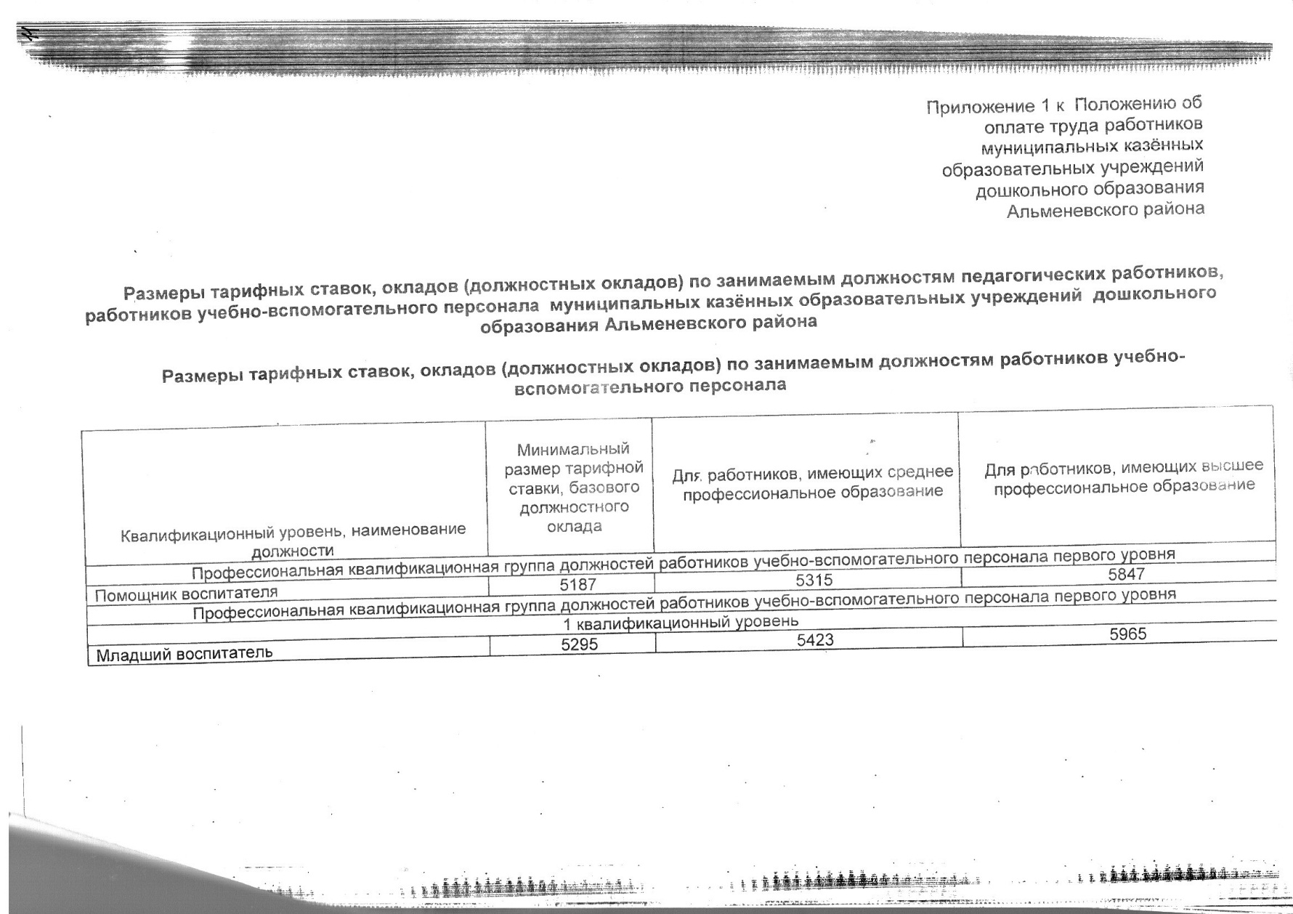

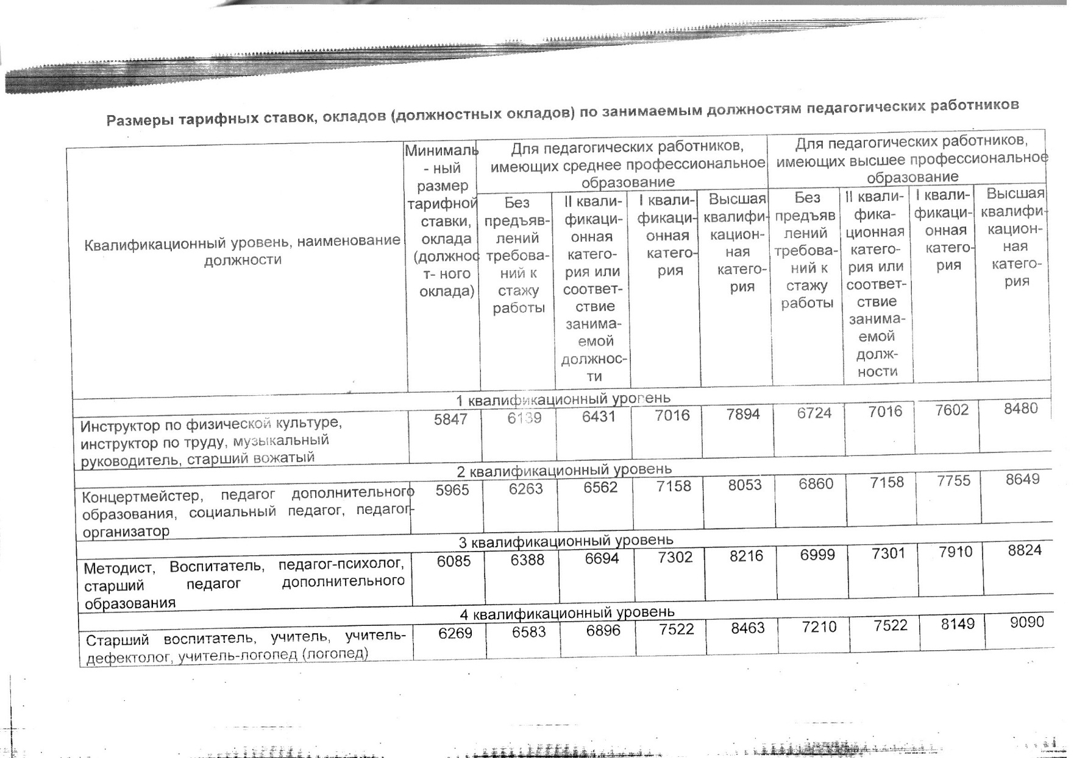

Приложение 6 к Положению об оплате труда работников Муниципального казенного дошкольного образовательного учреждения «Детский сад №1 «Солнышко»,с.Альменева

Порядок
исчисления размера средней заработной платы для определения размера оклада (должностного оклада) руководителя Муниципального казенного дошкольного образовательного учреждения «Детский сад № 1 «Солнышко»

1. Порядок исчисления размера средней заработной платы для определения размера оклада (должностного оклада) руководителя Муниципального казенного дошкольного образовательного учреждения «Детский сад № 1 «Солнышко»,с.Альменева (далее — Порядок) определяет правила исчисления средней заработной платы для определения размера оклада (должностного оклада) руководителя Муниципального казенного дошкольного образовательного учреждения «Детский сад № 1 «Солнышко»,с.Альменева (далее - учреждение).
2. При расчете средней заработной платы учитываются тарифные ставки, оклады (должностные оклады) и выплаты стимулирующего характера работников основного персонала учреждения.
При расчете средней заработной платы учитываются выплаты стимулирующего характера работников основного персонала учреждения независимо от финансовых источников, за счет которых осуществляются данные выплаты.
Расчет средней заработной платы работников основного персонала учреждения осуществляется за календарный год, предшествующий году установления оклада (должностного оклада) руководителя учреждения.
При расчете средней заработной платы не учитываются выплаты компенсационного характера работников основного персонала.
3. Средняя заработная плата работников основного персонала учреждения определяется путем деления суммы тарифных ставок, окладов (должностных окладов) и выплат стимулирующего характера работников основного персонала учреждения за отработанное время в предшествующем календарном году на сумму среднемесячной численности работников основного персонала учреждения за все месяцы календарного года, предшествующего году установления оклада (должностного оклада) руководителя учреждения.
4. При определении среднемесячной численности работников основного персонала учреждения учитывается среднемесячная численность работников основного персонала учреждения, работающих на условиях полного рабочего времени, среднемесячная численность работников основного персонала учреждения, работающих на условиях неполного рабочего времени, и среднемесячная численность работников основного персонала учреждения, являющихся внешними совместителями.
5. Среднемесячная численность работников основного персонала учреждения, работающих на условиях полного рабочего времени, исчисляется путем суммирования численности работников основного персонала учреждения, работающих на условиях полного рабочего времени, за каждый календарный день месяца, то есть с 1 по 30 или 31 число (для февраля - по 28 или 29 число), включая выходные и нерабочие праздничные дни, и деления полученной суммы на число календарных дней месяца.
Численность работников основного персонала учреждения, работающих на условиях полного рабочего времени, за выходные или нерабочие праздничные дни принимается равной численности работников основного персонала учреждения, работающих на условиях полного рабочего времени, за рабочий день, предшествовавший выходным или нерабочим праздничным дням.
В численности работников основного персонала учреждения, работающих на условиях полного рабочего времени, за каждый календарный день месяца учитываются работники основного персонала учреждения, фактически работающие на основании табеля учета рабочего времени работников.
Работник, работающий в учреждении на одной, более чем одной ставке, оформленный в учреждении в порядке внутреннего совместительства, учитывается в списочной численности работников основного персонала учреждения как один человек (целая единица).
6. Работники основного персонала учреждения, работавшие на условиях неполного рабочего времени в соответствии с трудовым договором или переведенные на работу на условиях неполного рабочего времени, при определении среднемесячной численности работников основного персонала учреждения учитываются пропорционально отработанному времени.
Расчет средней численности этой категории работников производится в следующем порядке:
1) исчисляется общее количество человеко-дней, отработанных этими работниками, путем деления общего числа отработанных человеко-часов в отчетном месяце на продолжительность рабочего дня исходя из продолжительности рабочей недели, например:
40 часов на 8 часов (при пятидневной рабочей неделе) или на 6,67 часа (при шестидневной рабочей неделе);
39 часов на 7,8 часа (при пятидневной рабочей неделе) или на 6,5 часа (при шестидневной рабочей неделе);
36 часов на 7,2 часа (при пятидневной рабочей неделе) или на 6 часов (при шестидневной рабочей неделе);
33 часа на 6,6 часа (при пятидневной рабочей неделе) или на 5,5 часа (при шестидневной рабочей неделе);
30 часов на 6 часов (при пятидневной рабочей неделе) или на 5 часов (при шестидневной рабочей неделе);
24 часа на 4,8 часа (при пятидневной рабочей неделе) или на 4 часа (при шестидневной рабочей неделе);
2) затем определяется средняя численность не полностью занятых работников за отчетный месяц в пересчете на полную занятость путем деления отработанных человеко-дней на число рабочих дней в месяце по календарю в отчетном месяце.
7. Среднемесячная численность работников основного персонала учреждения, являющихся внешними совместителями, исчисляется в соответствии с порядком определения среднемесячной численности работников основного персонала учреждения, работавших на условиях неполного рабочего времени, в соответствии с пунктом 6 Порядка.

Приложение 7 к Положению об оплате труда работников Муниципального казенного дошкольного образовательного учреждения «Детский сад № 1 «Солнышко»,с.Альменева

Критерии и целевые показатели оценки деятельности Муниципальных казенных образовательных учреждений дошкольного образования Альменевского района и работы его руководителя

 | № п/п | Целевые показатели деятельности руководителя Муниципального казенного дошкольного образовательного учреждения | Критерии оценки деятельности руководителя Муниципального казенного дошкольного образова- тельного учреждения в баллах (максимально возможное) |  | Форма отчетности, содержащая информацию о выполнении показателя | Периодичность отчетности
 | 1. Критерии по основной деятельности Муниципального казенного дошкольного образовательного учреждения
 | 1. | Выполнение муниципального задания на подготовку обучающихся (по основным образовательным программам) | 4 |  | Доклад руководителя | III и IV
 | 2. | Выполнение задания по сохранению контингента обучающихся | 1 |  | Доклад руководителя,  информация бухгалтерии | Ежеквартальная
 | 3. | Выполнение лицензионных требований | 2 |  | Доклад руководителя | Ежеквартальная
 | 4. | Наличие договоров о сотрудничестве с учреждениями дополнительного образования детей и детской школой искусств (да/нет) | 1 |  | Доклад руководителя с приложением копий договоров, заключенных с образовательными учреждениями | Ежеквартальная
 | 5. | Создание условий для сохранения здоровья воспитанников (медицинское обеспечение) | 1 |  | Доклад руководителя | Ежеквартальная
 | 6. | Доля педагогических работников Муниципального казенного дошкольного образовательного учреждения, систематически повышающих свою квалификацию и имеющих специальное профессиональное образование (100%) | 1 |  | Доклад руководителя | Ежекваежеквартальна
 | 7. | Наличие нарушений законодательства РФ в области образования | Аннулирование начисленных баллов по данному разделу |  | Результаты работы комиссий органов местного самоуправления, исполняющих функции и полномочия учредителя , результаты рассмотрения обращений граждан | Ежеквартальная
 | 2. Критерии по финансово-экономической деятельности, исполнительской дисциплине Муниципального казенного дошкольного образовательного учреждения
 | 1. | Соблюдение сроков и порядка представления бюджетных заявок в Администрацию Альменевского района и Отдел образования Администрации Альменевского района | 1 |  | Доклад руководителя | Ежеквартальная
 | 2. | Отсутствие задолженности  по родительской плате | 1 |  | Доклад руководителя | Ежеквартальная
 | 3. | Выполнение требований по оформлению сайта | 1 |  | Доклад руководителя | Ежеквартальная
 | 4. | Наличие фактов нецелевого использования бюджетных средств | Аннулирование начисленных баллов по данному разделу |  | Доклад руководителя, результаты работы комиссий | Ежеквартальная
 | 5. | Наличие оформленных в установленном порядке документов о регистрации имущества и земельных участков учреждения | 3 |  | Доклад руководителя (приложение к докладу - копии свидетельств о правках на объекты недвижимости и земельные участки) | Ежеквартальная
 | 6. | Отсутствие замечаний в части представления достоверной информации по строго утвержденным формам с соблюдением сроков по запросам | 6 |  | Доклад руководителя | Ежеквартальная
Периодичность |  |  |  | Баллы
I квартал |  |  |  | 20
II квартал |  |  |  | 22
III квартал |  |  |  | 24
IV квартал |  |  |  | 34
Итого за год |  |  |  | 100

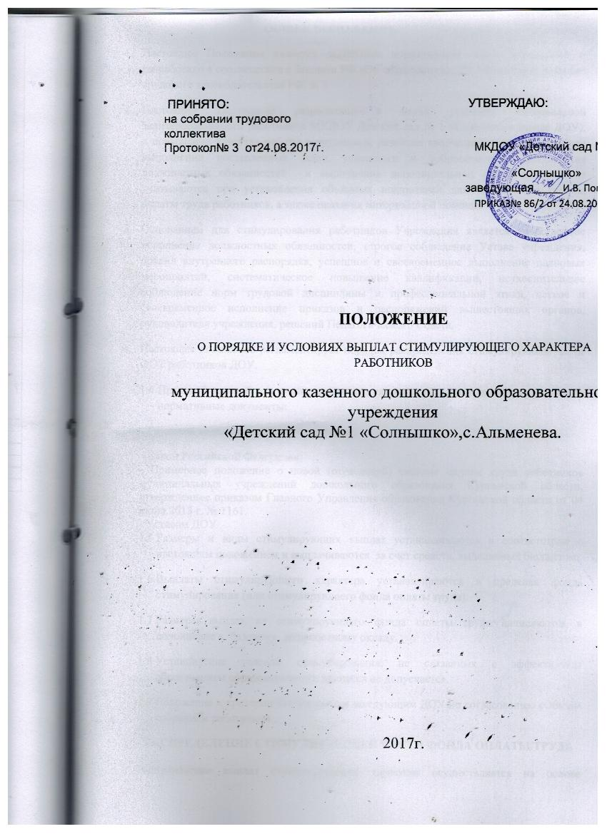

ОБЩЕЕ ПОЛОЖЕНИЕ
  - Настоящее Положение является локальным нормативным актом Учреждения и разработано в соответствии с Законом РФ «Об образовании», ТК РФ и иными нормами трудового законодательства РФ, п. 3
  - Настоящее Положение разработано в целях усиления материальной заинтересованности работников МКДОУ Детский сад № 1 «Солнышко» (далее ДОУ), в повышении качества работы сотрудников, развитии творческой активности и при выполнении поставленных задач, успешного и добросовестного исполнения должностных обязанностей и выполнении дополнительных работ, которые не учитываются при установлении объемных показателей для определения группы оплаты труда работников, а также оказания материальной помощи.
  - Основанием для стимулирования работников Учреждения является качественное исполнение должностных обязанностей, строгое соблюдение Устава учреждения, правил внутреннего распорядка, успешное и своевременное выполнение плановых мероприятий, систематическое повышение квалификации, неукоснительное соблюдение норм трудовой дисциплины и профессиональной этики, четкое и своевременное исполнение приказов и распоряжений вышестоящих органов, руководителя учреждения, решений Педагогического Совета.
  - Настоящее положение регламентирует порядок распределения стимулирующей части ФОТ работников ДОУ.
  - Правовой основой для установления стимулирующих выплат являются следующие нормативные документы:
- Трудовой кодекс Российской Федерации;
- Закон Российской Федерации;
- Примерное положение о новой (отраслевой) системе оплаты труда работников муниципальных учреждений дошкольного образования Курганской области, утвержденное приказом Главного Управления образования Курганской области от 04 июня 2013 г. № 1161.
- Уставом ДОУ
  - Размеры и виды стимулирующих выплат устанавливаются в соответствии с настоящим положением и выплачиваются за счет средств, выделяемых бюджетом.
  - Выплаты стимулирующего характера устанавливаются в пределах фонда стимулирования (или стимулирующего фонда оплаты труда).
  - Размеры выплат из стимулирующего фонда оплаты труда начисляются в дополнение к базовому должностному окладу.
  - Установление условий стимулирования, не связанных с эффективным обеспечением образовательного процесса не допускается.
  - Положение и критерии утверждаются заведующим ДОУ по согласованию сОбщим собранием работников.
РАСПРЕДЕЛЕНИЕ СТИМУЛИРУЮЩЕЙ ЧАСТИ ФОНДА ОПЛАТЫ ТРУДА

Распределение выплат стимулирующего характера осуществляется на основе «Положения об оплате труда работников муниципального казенного дошкольного образовательного учреждения «Детский сад № 1 «Солнышко», утверждаемого локальным актом учреждения.
а) на основе проведенной оценки профессиональной деятельности работников ДОУ в конце месяца производится подсчет баллов за соответствующий период по всем критериям и показателям с учетом их весового коэффициента для каждого работника. После подсчета баллов для оценки результативности работы работников составляется итоговый оценочный лист, отражающий суммарное количество баллов, набранное каждым работником.
Путем суммирования баллов, набранных каждым работником находится общая сумма баллов, используемая для определения денежного веса одного балла. Оценочный лист оформляется один раз в квартал.
б) размер стимулирующей части фонда оплаты труда, отводимой на поощрительные выплаты, делится на общую сумму баллов, набранную работниками ДОУ. В результате получается денежный вес (в рублях) одного балла.
в) далее, денежный вес 1 балла умножается на сумму баллов каждого работника ДОУ, таким образом, получается размер поощрительных выплат по результатам работы каждого работника на рассматриваемый период
При установлении размера выплат из стимулирующей части фонда оплаты труда комиссия по распределению стимулирующего фонда, администрация, при необходимости может приглашать на свои заседания председателя педагогического совета, совета Учреждения и др.
Выплаты стимулирующего характера устанавливаются в целях:
- развитие творческой активности и повышения инициативы;
- мотивации работников в области инновационной деятельности, применения современных образовательных технологий;
- усиление материальной заинтересованности работников Учреждения в повышении качества образовательной деятельности;
- дифференцированного подхода к оплате труда работников Учреждения;
- привлечения в МКДОУ высококвалифицированных специалистов.
Порядок оценки эффективности деятельности работников ДОУ основывается на принципах:
- Объективности;
- Открытости;
- Единства подходов;
- Достоверности проверяемой информации о деятельности работников ДОУ;
Порядок включает перечень критериев и показателей эффективности деятельности работников ДОУ. Для каждого показателя определяется способ оценивания и максимальное количество баллов. Максимальное число баллов по каждому показателю равно числу баллов по соответствующему критерию.
Размеры выплат стимулирующего фонда оплаты труда устанавливаются по результатам мониторинга и оценки результативности деятельности всех работников ДОУ, проводимых на основании утвержденных положением условий установления выплат.
При определении размеров выплат стимулирующего характера учитываются:
- Добросовестность, успешность исполнения работником должностных обязанностей в соответствующем периоде (отсутствие замечаний со стороны руководителя);
- Инициатива творчество и применение в работе современных, инновационных педагогических технологий;
- Выполнение порученной работы, связанной с обеспечением рабочего процесса;
- Участие в выполнении особо важных работ и мероприятий.
Распределение фонда стимулирования осуществляется в конце каждого месяца.
Для установления работникам стимулирующих выплат создается комиссия (на начало каждого учебного года) из числа работников (в количестве 4 человек). Председатель комиссии и списочный состав ее членов утверждаются приказом заведующего ДОУ. В состав комиссии входят зав. хозяйством, воспитатель, 2 представителя коллектива.
Воспитатель, зав.хозяйством выстраивают рейтинг по результатам эффективности деятельности работников ДОУ с учетом курируемых мероприятий к 27 числу каждого месяца.
Комиссия в соответствии с положением в течении 2-х дней изучает:
- Материал, полученный в рамках контроля (руководителей подразделения, общественный контроль);
- Определяет баллы по каждому критерию;
- Утверждает сумму баллов для каждого работника ДОУ;
- На каждого работника оформляется оценочный лист с результатами его деятельности за истекший период в баллах;
- Утверждают на своем заседании, результаты доводятся до сведения работников в ДОУ в публичной или письменной форме.
Решение комиссии оформляется протоколом.
На основании протокола издается приказ заведующего о стимулирующей выплате работникам ДОУ.
Выплаты стимулирующего характера не гарантированы всем работникам Учреждения, назначаемые дифференцированно и исключительно за показатели работы.
ФОРМИРОВАНИЕ СТИМУЛИРУЮЩЕЙ ЧАСТИ ФОНДА ОПЛАТЫ ТРУДА
Стимулирующая часть фонда оплаты труда работников ДОУ (ФОТст) определяется по формуле - ФОТст = ФОТоу х Дст, где
ФОТоу – фонд оплаты труда работников ДОУ на соответствующий бюджетный год;
Дст – стимулирующая доля ФОТоу
Объем стимулирующей части фонда оплаты труда работников ДОУ определяется исходя из размеров стимулирующей доли фонда оплаты труда работников образовательного учреждения, указанных в разделе 1 настоящего Положения, к объему фонда оплаты труда работников ДОУ за соответствующий месяц.
РЕГЛАМЕНТ УЧАСТИЯ ОРГАНА ГОСУДАРСТВЕННО-ОБЩЕСТВЕННОГО САМОУПРАВЛЕНИЯ В РАСПРЕДЕЛЕНИИ СТИМУЛИРУЮЩИХ ВЫПЛАТ
Оценку выполнения работниками, утвержденных критериев и показателей осуществляет рабочая комиссия, созданная для этих целей приказом руководителя образовательного учреждения.
Результаты оценки оформляются оценочными листами утвержденной формы по каждому работнику (приложение № 1), которые заполняются каждым работником самостоятельно.
На основе результатов оценочных листов составляется сводный оценочный лист (приложение № 2).
Результаты оценки заносятся в протокол утверждения сводного оценочного листа оценки выполнения утвержденных критериев и показателей результативности и эффективности работы работников ДОУ.
Протокол составляется в одном экземпляре и подписывается членами рабочей комиссии с указанием фамилии, имени, отчества председателя и членов рабочей комиссии, номера и даты. В случае запроса работника о выдаче копии оценочного листа, ему выдается копия оценочного листа, заверенная подписью руководителя ДОУ и печатью.
В случае несогласия работника с результатами оценки в течение 5 дней с момента ознакомления его с оценочным листом с его баллами, работник вправе подать, а рабочая комиссия обязана принять обоснованное письменное заявление о его несогласии с оценкой результативности его профессиональной деятельности. Основанием для подачи такого заявления может быть только факт (факты) нарушения установленных настоящим Положением норм, а также технические ошибки при работе с текстами, таблицами, цифровыми данными и т.п. Апелляции работников ДОУ по другим основаниям рабочей комиссией не принимаются и не рассматриваются. Рабочая комиссия обязана осуществить проверку обоснованности заявления работника ДОУ и дать ему ответ по результатам проверки в течение 5 дней после принятия заявления. В случае установления в ходе проверки факта нарушения норм настоящего Положения, повлекшего ошибочную оценку профессиональной деятельности работника, выраженную в оценочных баллах, комиссия принимает меры для исправления допущенного ошибочного оценивания.
По истечении 10 дней после заседания рабочей комиссии решение комиссии об утверждении оценочного листа вступает в силу.
ПОКАЗАТЕЛИ, ВЛИЯЮЩИЕ НА УМЕНЬШЕНИЕ РАЗМЕРА СТИМУЛИРУЮЩИХ ВЫПЛАТ (ДОПЛАТ, НАДБАВОК, ПРЕМИЙ).
- полностью или частично при ухудшении качества работы, либо на период временного прекращения выполнения своих должностных обязанностей;
- полностью, если по вине работника произошел зафиксированный несчастный случай с ребенком или взрослым;
- полностью или частично работникам, проработавшим не полный месяц по следующим причинам: вновь принятым, отпуска, учебного отпуска;
- полностью или частично при поступлении обоснованных жалоб на действия работника, нарушения правил внутреннего трудового распорядка и устава МКДОУ Детский сад № 1 «Солнышко», наличия нарушений по результатам проверок контролирующих органов или надзорных служб, при наличии действующих дисциплинарных взысканий, обоснованных жалоб родителей;
- полностью или частично за невыполнение должностных обязанностей;
- частично за низкую посещаемость;
- частично за нарушение санитарно-эпидемиологического режима;
- полностью или частично при невыполнении показателей критериев данного положения;
- полностью или частично за листы временной нетрудоспособности.

8. Выплаты за непрерывный стаж работы (в т. ч. выплаты молодым специалистам)
8.1. Выплаты за непрерывный стаж работы, выслугу лет: педагогическим работникам – за непрерывный педагогический стаж в данном учреждении, административному, учебно-вспомогательному и обслуживающему персоналу – за непрерывный стаж работы в Учреждении, устанавливаются работникам приказом заведующей по согласованию с Общим собранием работников.
8.2. Выплаты за непрерывной педагогический стаж в данном учреждении работы работникам учреждения устанавливаются в абсолютном значении и выплачиваются ежемесячно в следующих размерах:
выплата молодым специалистам (в денежном эквиваленте) – 500 руб в квартал. Молодой специолист счетается до трех лет работы включительно в данном учреждении
непрерывный стаж работы:
- от 1 до 3 лет _ 2%;
- от 3 до 5 лет – 3 %;
- от 5 до 10 лет – 5%;
- от 10 до 20 – 10%.
- от 20 и более _ 15%.
8.3. Основным документом для определения непрерывного стажа работы для выплаты вознаграждения является трудовая книжка.
8.4. Размер выплаты за стаж работы определяется в зависимости от установленного непрерывного стажа работы на 1-е сентября и не подлежит перерасчету в течение года. При временном заместительстве выплата за стаж непрерывной работы в учреждении начисляется на тарифную ставку (должностной оклад) по основной работе.

Карта самооценки музыкального руководителя для стимулирующих выплат
Ф. И. О. ___________________________________________________________________________ за ________________________________ 20___ года.

№ п/п | Наименование выплат | Показатели и критерии оценки | Условия получения выплат/периодичность | Самооценка | Оценка комиссии
1. | Участие детей и педагогов в смотрах-конкурсах, выставках. | Призы, грамоты, дипломы | Разовое  Региональный уровень: 10 б  Муниципальный уровень: 8 б.  Учрежденческий уровень: 5 б.
2. | Обеспечение и сохранение физического и психического здоровья детей | Отсутствие детского травматизма, индивидуальный подход к каждому ребёнку. | Ежемесячное  6 баллов  При травматизме – все баллы аннулируются
3. | Обеспеченность образовательного процесса. | Создание РППС по музыкальному развитию (по требованиям ФГОС ДО, приложение протокол анализа РППС), разработка методического материала, пополнение игровых картотек, демонстрационного и раздаточного материала, нестандартного оборудования и пр. | Ежемесячное  5 баллов
4. | Обеспечение включения музыки в различные виды деятельности | НОД, прогулки, режимные моменты и т. д. | Ежемесячное  5 баллов
5. | Использование инновационных технологий в образовательной деятельности | Проекты, презентации, использование ТСО (музыкальных) и т. д. | Ежемесячное  4 баллов
6. | Курсы повышения квалификации |  | Разовое  3 балла
7. | Распространение и обобщение педагогического опыта | Проведение консультаций, семинаров, открытых занятий, пополнение электронной библиотеки в методический кабинет. | Ежемесячное  8 баллов
8. | Взаимодействие с родителями (законными представителями) | Отсутствие конфликтов, жалоб, разнообразные формы работы. | Ежемесячное  6 баллов.
9. | Подготовка информации на сайт и в печати. | Консультации, конспекты занятий, сценарии утренников, отчёты и т.д. | Ежемесячное  5 баллов
10. | Работа без больничного листа |  | Ежемесячное  8 баллов
За участие в Районном фестивале педагогического мастерства |  |  | Премия 1500 рублей
Итого |  |  | 60 баллов
Настоящий оценочный лист составлен в одном экземпляре. «___»______20____ года ______________________ /_______________________________/
подпись расшифровка
Принято «____» _________ 20___года _________________________________ _____________________
Ф. И. О. подпись секретаря комиссии

Карта самооценки методиста для стимулирующих выплат
Ф. И. О. ___________________________________________________ за _________________________ 20_____ года.

№ п/п | Критерии | Показатель | Расчёт баллов/периодичность | Самооценка | Оценка комиссии
1. | Подготовка педагогов к участию в конкурсах профессионального мастерства. | Призы, грамоты, дипломы | Разовое  Региональный уровень: 10 б  Муниципальный уровень: 8 б.  Учрежденческий уровень: 5 б.
2. | Помощь педагогам в применение информационных технологий в профессиональной деятельности. | Составление и оформление презентаций, проектов, конспектов. | Ежемесячное:  5 балла.
3. | Распространение и обобщение педагогического опыта | Консультации и семинары для педагогов, пополнение электронной библиотеки в методический кабинет. | Ежемесячное  6 баллов
4. | Курсы повышения квалификации |  | Разовое  3 баллов
5. | За руководство РМО | Разработка плана, подготовка к проведению, проведение, оформление протоколов. | Ежемесячное  6 баллов
6. | Подготовка информации на сайт и в печати. | Консультации, планы, отчёты и т.д. | Ежемесячное  5 баллов
7. | Участие в культурном досуге ДОУ. | Участие в утренниках (персонажем), разработка сценариев, проведение развлечений. | Ежемесячное  6 балла
8. | Аттестация педагогов. | Положительная динамика охвата. | Разовое  6 баллов
9. | Работа без больничного листа |  | Ежемесячное  8 баллов
10. | Выполнение работы помимо должностных обязанностей | Замещение в течение рабочего времени заведующего ДОУ. | Ежемесячное  5 балла
За участие в Районном фестивале педагогического мастерства |  |  | Премия 1500 рублей
Итого |  |  | 60 балла

Настоящий оценочный лист составлен в одном экземпляре. «___»________20____ года ______________________ /_______________________________/
подпись расшифровка

Принято «____» _________ 20___года __________________________________ ____________________
Ф. И. О. подпись секретаря комиссии

Карта самооценки педагога-психолога для стимулирующих выплат
Ф. И. О. _______________________________________________ за _________________ 20 ____ года.

№ п/п | Критерии | Показатель | Расчёт баллов/периодичность | Самооценка | Оценка комиссии
1. | Участие детей и педагогов в смотрах-конкурсах, выставках. | Призы, грамоты, дипломы | Разовое  Региональный уровень: 10 б.  Муниципальный уровень: 8 б.  Учрежденческий уровень: 5 б.
2. | Обеспечение охраны жизни и здоровья детей | Отсутствие детского травматизма. | Ежемесячное:  Отсутствие травматизма – 8 баллов,  При травматизме – все баллы аннулируются.
3. | Курсы повышения квалификации |  | Разовое  3 балла
4. | Взаимодействие с родителями (законными представителями) | Отсутствие конфликтов, жалоб, разнообразные формы работы. | Ежемесячное  6 баллов.
5. | Подготовка информации на сайт и в печати. | Консультации, разработанные конспекты занятий, отчёты и т.д. | Ежемесячное  5 баллов
6. | Участие в культурном досуге ДОУ. | Участие в утренниках (персонажем). | Ежемесячное  8 баллов
7. | Обеспеченность образовательного процесса. | Создание РППС по требованиям ФГОС ДО приложение протокол анализа РППС), разработка методического материала, пополнение игровых картотек, демонстрационного и раздаточного материала, нестандартного оборудования и пр. | Ежемесячное:  6 баллов
8. | Распространение и обобщение педагогического опыта | Открытые занятия, консультации для педагогов, семинары, пополнение электронной библиотеки в методический кабинет. | Ежемесячное  6 баллов
9. | Работа без больничного листа |  | Ежемесячное  8 баллов
За участие в Районном фестивале педагогического мастерства |  |  | Премия 1500 рублей
Итого |  |  | 60 балла

Настоящий оценочный лист составлен в одном экземпляре. «___»________20____ года ______________________ /_______________________________/
подпись расшифровка
Принято «____» _________ 20___года ______________________________ ________________________
Ф. И. О. роспись секретаря комиссии

Карта самооценки учителя-логопеда для стимулирующих выплат
Ф. И. О. ___________________________________________________________ за ___________________ 20____ г.
№ п/п | Критерии | Показатель | Расчёт баллов/периодичность | Самооценка | Оценка комиссии
1. | Участие детей и педагогов в смотрах-конкурсах, выставках | Призы, грамоты, дипломы | Разовое  Региональный уровень: 10 б.  Муниципальный уровень: 8 б.  Учрежденческий уровень: 5 б.
2. | Обеспечение охраны жизни и здоровья детей | Отсутствие детского травматизма. | Ежемесячное:  Отсутствие травматизма – 8 баллов,  При травматизме – все баллы аннулируются.
3. | Курсы повышения квалификации |  | Разовое  3 балла
4. | Взаимодействие с родителями (законными представителями) | Отсутствие конфликтов, жалоб, разнообразные формы работы. | Ежемесячное  6 баллов.
5. | Обеспеченность образовательного процесса. | Создание РППС по требованиям ФГОС ДО приложение протокол анализа РППС), разработка методического материала, пополнение игровых картотек, демонстрационного и раздаточного материала, нестандартного оборудования и пр. | Ежемесячное:  6 баллов
6. | Подготовка информации на сайт и в печати. | Консультации, разработанные конспекты занятий, отчёты и т.д. | Ежемесячное  5 баллов
7. | Участие в культурном досуге ДОУ. | Участие в утренниках (персонажем). | Ежемесячное  8 балла
8. | Распространение и обобщение педагогического опыта | Открытые занятия, семинары, консультации для педагогов, пополнение электронной библиотеки в методический кабинет. | Ежемесячное  6 баллов
9. | Работа без больничного листа |  | Ежемесячное  8 баллов
За участие в Районном фестивале педагогического мастерства Премия – 1500 рублей. |  |  | Премия – 1500 рублей
Итого |  |  | 60 баллов
Настоящий оценочный лист составлен в одном экземпляре. «___»________20____ года ______________________ /_______________________________/
подпись расшифровка
Принято «____» _________ 20___года _________________________________ _____________________
Ф. И. О. роспись секретаря комиссии

Карта самооценки воспитателя для стимулирующих выплат
Ф. И. О. ____________________________________________________ за ________________________________ 20___ года.

№ п/п | Наименование выплат | Методика расчёта/показатель | Условия получения выплат/периодичность | Самооценка | Оценка комиссии
1. | Посещаемость | Пример: количество рабочих дней в месяц – 21  Списочный состав детей в группе – 20  Вычисляем норму детодней за месяц: 21х20 = 420.  Количество детей по факту – 380 (смотреть по табелю посещаемости). Составляем пропорцию  380х100% =90,4%  420 | Ежемесячное:  90-100% - 10 баллов.  75-90% - 8 баллов.  65-75% - 6 баллов.  55-65% - 4 балла.  Менее 55% - 1 балл
2. | Участие детей и педагогов в смотрах-конкурсах, выставках | Призы, грамоты, дипломы | Ежемесячное  Региональный уровень: 10 б  Муниципальный уровень: 8 б.  Учрежденческий уровень: 5 б.
3. | Обеспечение и сохранение физического здоровья детей | Отсутствие детского травматизма, индивидуальный подход к каждому ребёнку. | Ежемесячное:  Отсутствие травматизма – 8 баллов,  При травматизме – все баллы аннулируются.
4. | Взаимодействие с родителями (законными представителями). | Отсутствие конфликтов и обоснованных жалоб. | Ежемесячное  5 баллов
5. | Курсы повышения квалификации |  | Разовое  3 балла
6. | Обеспеченность образовательного процесса. | Создание РППС по требованиям ФГОС ДО (приложение протокол анализа РППС), разработка методического материала, пополнение игровых картотек, демонстрационного и раздаточного материала, нестандартного оборудования. | Ежемесячное:  6 баллов
7. | Наличие информации на сайт и в печати. | Консультации, конспекты занятий, сценарии утренников, отчёты и т.д. | Ежемесячное  5 баллов
8. | Распространение и обобщение педагогического опыта | Проведение консультаций, семинаров, открытых занятий, пополнение электронной библиотекой в методический кабинет | Ежемесячное  5 баллов
9. | Работа без больничного листа |  | Ежемесячное  8 баллов
За участие в Районном фестивале педагогического мастерства |  |  | Премия – 1500 рублей.
Итого |  |  | 60 баллов

Настоящий оценочный лист составлен в одном экземпляре. «___»________20____ года ______________________ /_____________________________/
подпись расшифровка подписи
Принято «____» _________ 20___года ______________________________ ________________________
Ф. И. О. подпись секретаря комиссии
Критерии оценки результативности профессиональной деятельности
заведующего хозяйством
№ | Показатели эффективности деятельности | Способ оценивания, периодичность,  подведение итогов | Баллы
1. | Интенсивность и высокие результаты труда | 1.Отсутствие замечаний на нарушение техники безопасности  1.1.Отсутствие случаев несвоевременного выполнения задания руководителя в установленные сроки  1.2.Оснащение и качественное обеспечение санитарно-гигиенических условий в помещениях и на территории ДОУ, направленных на сохранение здоровья воспитанников - | Есть замечания минус 2  нет замечания-5  Есть замечания минус 2  нет замечания-5  Есть замечания минус 2  нет замечания-5
2. | Качество работы. | 2.Отсутствие замечаний на нарушение техники безопасности  2.1.Отсутствие случаев несвоевременного выполнения задания руководителя в установленные сроки  2.2.Своевременное и качественное ведение, представление и содержание документации учреждения  2.3.Использование в работе компьютерной техники, умение работать с компьютерными программами  2.4.Обеспечение сохранности вверенного имуществаи содержание в исправном состоянии  2.5.Отсутствие замечаний по противопожарной безопасности, санитарного состояния, техническое обслуживание зданий, сооружений, оборудования, механизмов ДОУ  2.6. Своевременная подготовка договоров, подписание договоров с поставщиками.  2.7.Контроль за качеством товаров и оказанных услуг  2.8. Работа без аварий простоя учреждения (обеспечение безаварийного, бесперебойного функционирования инженерных и эксплуатационных систем жизнеобеспечения учреждения).  2.9.Своевременное реагирование и устранение аварийных ситуаций | Есть замечания минус 2  нет замечания-5  Есть замечания минус 2  нет замечания-5  Есть замечания минус 2  нет замечания-5  7баллов  Есть замечания минус 2  нет замечания-5  Есть замечания минус 2  нет замечания-5  Есть замечания минус 2  нет замечания-5  до 10 баллов  до 8 баллов
3. | Исполнительская дисциплина | 31.Трудовая дисциплина нарушается неоднократно  3.2Трудовая дисциплина нарушена однократно  3.3.Трудовая дисциплина соблюдается  3.4..Имеются множественные замечания и взыскания со стороны администрации учреждения, контролирующих органов  3.5.Имеется однократное замечание и взыскание со стороны администрации учреждения, контролирующих органов  3.6.Взысканий и замечаний не имеется | минус 2 балла  минус 1 балл  4 балла  минус 2 балла  минус 1 балл  4 балла
 | Общее количество баллов | баллов | 70 баллов

Критерии оценки результативности профессиональной деятельности
младшего воспитателя
№ | Показатели эффективности деятельности | Способ оценивания, периодичность,  подведение итогов | Баллы
1 | Интенсивность и высокие результаты труда | 1..Высокий уровень соблюдения инструкции мытья посуды, обработки столов, смены белья, маркировки посуды, с учетом СанПиНа | До 8
2 | Качество работы. | 2.1.Отсутствие обоснованных жалоб на работу помощника воспитателя со стороны контролирующих лиц, надзорных органов, родителей .  2.2.Отсутствие замечаний на нарушение ТБ, ОТ,ПБ.  2.3.Отсутствие замечаний на санитарно-техническое состояние, закрепленных помещений .  2.4. . Соблюдение графика получения пищи и графика питьевого режима, сервировки столов с учетом возрастных особенностей, использование спецодежды по назначению  2.5.За выполнение дополнительного объема работ, не входящих в круг должностных обязанностей: оформление территории детского сада, сезонные работы на цветнике детского сада. | От 1до 5  От 1до 5  От 1до 5  До 5  До7
3. | Исполнительская дисциплина | 3.1.Трудовая дисциплина нарушается неоднократно  3.2.Трудовая дисциплина нарушена однократно  3.3.Трудовая дисциплина соблюдается  3.4..Имеются множественные замечания и взыскания со стороны администрации учреждения, контролирующих органов  3.5.Имеется однократное замечание и взыскание со стороны администрации учреждения, контролирующих органов  3.6.Взысканий и замечаний не имеется | минус 3 балла  минус 1 балл  4 балла  минус 3балла  минус 1 балла  4 балла
 | Общее количество баллов |  | 30

Критерии оценки результативности профессиональной деятельности прачки, кастелянши
№ | Показатели эффективности деятельности | Способ оценивания,  периодичность,  подведение итогов | Баллы
1 | Интенсивность и высокие результаты труда | 1.Соблюдение требований СанПиН | До8
2 | Качество работы. | 2.1.Отсутствие обоснованных жалоб на работу машиниста по стирке белья со стороны контролирующих лиц, надзорных органов.  2.2.Отсутствие замечаний на нарушение ТБ, ОТ,ПБ.  2.3.Отсутствие замечаний на санитарно-техническое состояние, закрепленных помещений  2.4. Своевременное реагирование в чрезвычайных ситуациях  2.5. Осуществление качественного учета и хранения мягкого инвентаря  2.6.Бережная эксплуатация находящегося на учете оборудования прачечной  2.7. За выполнение дополнительного объема работ, не входящих в круг должностных обязанностей: оформление территории детского сада, сезонные работы на цветнике детского сада. | От 1до 5  От 1до 5  От 1до 5  До 5  До7  До 5  До3
3. | Исполнительская дисциплина | 3.1.Трудовая дисциплина нарушается неоднократно.  3.2.Трудовая дисциплина нарушена однократно  3.3.Трудовая дисциплина соблюдается  3.4..Имеются множественные замечания и взыскания со стороны администрации учреждения, контролирующих органов  3.5.Имеется однократное замечание и взыскание со стороны администрации учреждения, контролирующих органов 3.6.Взысканий и замечаний не имеется | минус 2 балла  минус 1 балл  4 балла  минус 2 балла  минус 1 балл  4 балла
 | Общее количество баллов |  | 35

Критерии оценки результативности профессиональной деятельности
повара, кухонного рабочего
№ | Показатели эффективности деятельности | Способ оценивания,  периодичность,  подведение итогов | Баллы
1 | Интенсивность и высокие результаты труда | 1.Соблюдение требований СанПиН в процессе приготовления пищи, приемке обработке и хранении продуктов без нарушений | До 8
2 | Качество работы. | 2.1.Отсутствие обоснованных жалоб на работу повара, кухонного работника.  2.2.Отсутствие замечаний на нарушение техники безопасности .  2.3.Отсутствие замечаний на санитарно-техническое состояние столовой .  2.4.Отсутствие недостач и хищений за отчетный период .  2.5.Бережная эксплуатация находящегося на учете оборудования кухни.  2.6.Личная гигиена работника. | От 1до 5  От 1до 5  От 1до 5  До 5  До7  До 5
3. | Исполнительская дисциплина | 31.Трудовая дисциплина нарушается неоднократно  3.2Трудовая дисциплина нарушена однократно  3.3.Трудовая дисциплина соблюдается  3.4..Имеются множественные замечания и взыскания со стороны администрации учреждения, контролирующих органов  3.5.Имеется однократное замечание и взыскание со стороны администрации учреждения, контролирующих органов  3.6.Взысканий и замечаний не имеется | минус 2 балла  минус 1 балл  4 балла  минус 2 балла  минус 1 балл  4 балла
 | Общее количество баллов |  | 35

Критерии оценки результативности профессиональной деятельности
Подсобного рабочего( уборщика служебных помещений)
№ | Показатели эффективности деятельности | Способ оценивания,  периодичность,  подведение итогов | Баллы
1 | Интенсивность и высокие результаты труда | 1.Соблюдение требований СанПиН | До8
2 | Качество работы. | 2.1.Отсутствие обоснованных жалоб.  2.2.Отсутствие замечаний на нарушение техники безопасности .  2.3.Отсутствие замечаний на санитарно-техническое состояние закрепленных помещений.  2.4. За выполнение дополнительного объема работ, не входящих в круг должностных обязанностей: оформление территории детского сада, сезонные работы на цветнике детского сада. | От 1до 5  От 1до 5  От 1до 5  До7
3. | Исполнительская дисциплина | 3.1.Трудовая дисциплина нарушается неоднократно  3.2.Трудовая дисциплина нарушена однократно  3.3.Трудовая дисциплина соблюдается  3.4..Имеются множественные замечания и взыскания со стороны администрации учреждения, контролирующих органов  3.5.Имеется однократное замечание и взыскание со стороны администрации учреждения, контролирующих органов  3.6.Взысканий и замечаний не имеется | минус 2 балла  минус 1 балл  4 балла  минус 2 балла  минус 1 балл  4 балла
 | Общее количество баллов |  | 35

Критерии оценки результативности профессиональной деятельности
сторожа-дворника.
№ | Показатели эффективности деятельности | Способ оценивания, периодичность,  подведение итогов | Баллы
1 | Интенсивность и высокие результаты труда | Качественное исполнение должностных обязанностей (обеспечение сохранности имущества, здания, сооружений, оборудования, территории ДОУ) | До8
2 | Качество работы. | 2.1.Отсутствие обоснованных жалоб.  2.2. .Строгое, ответственное соблюдение правил по ТБ, ОТ правил внутреннего трудового распорядка ДОУ .  3.Тщательный обход и осмотр территории и помещений детского сада с целью обнаружения причин, которые могут способствовать проникновению в ДОУ посторонних лиц с целью хищения или повреждения имущества (извещение о неполадках завхоза), с записью в журнал | От 1до 5  От 1до 5  От 1до 5
3. | Исполнительская дисциплина | 3.1.Трудовая дисциплина нарушается неоднократно  3.2.Трудовая дисциплина нарушена однократно  3.3.Трудовая дисциплина соблюдается  3.4..Имеются множественные замечания и взыскания со стороны администрации учреждения, контролирующих органов  3.5.Имеется однократное замечание и взыскание со стороны администрации учреждения, контролирующих органов  3.6.Взысканий и замечаний не имеется | минус 2 балла  минус 1 балл  4 балла  минус 2 балла  минус 1 балл  4 балла
 | Общее количество баллов |  | 35

Сводный оценочный лист

показателей результативности и эффективности деятельности педагогов МКДОУ Детский сад № 1 «Солнышко» по определению стимулирующих выплат за ______ 201___ года

№ п/п | Ф. И. О. педагога | Должность | Общая сумма набранных баллов
1.
2.
3.
4.
5.
6.
7.
8.
9.
10.
Общее число баллов

«____» ___________________ 20___ г.

Председатель комиссии ___________ расшифровка подписи _________________________
Члены комиссии:
- _______________ расшифровка подписи __________________________________

- _______________ расшифровка подписи __________________________________

- _______________ расшифровка подписи ___________________________________

